

FILIA UNIWERSYTETU W BIAŁYMSTOKU W WILNIE
KIERUNEK: INFORMATYKA

Adam Romaševski, Tadeuš Žukovskij, Radoslav Manak, Daniel Subatovič
Nr albumu: 91607, 91624, 91611, 91629

SPRAWOZDANIE Z LEGO

Wilno 2026
Pusta strona w przypadku obustronnego drukowania
SPIS TREŚCI
WPROWADZENIE DO ETAPU 1 SCHEMATYZOWANIE PROJEKTU 6
ROZDZIAŁ 1. SPECYFIKACJA PROJEKTU 7
1.1 Wymagania funkcjonalne garażu 7
1.2 Harmonogram i budżet projektu 7
1.3 Etap 1: Planowanie fazy designu 7
1.4 Etap 2: Planowanie fazy developmentu 8
1.5 Etap 3: Rysowanie (Design) 8
MOJE ZADANIA W PROJEKCIE 12
ROZDZIAŁ 2. Adam romaševski 12
ROZDZIAŁ 3. Tadeuš Žukovskij 13
ROZDZIAŁ 4. Radosław Manak 14
ROZDZIAŁ 5. Daniel Subatovič 15
SAMOOCENA 16
ROZDZIAŁ 6. Adam Romaševski 16
ROZDZIAŁ 7. Tadeuš Žukovskij 16
ROZDZIAŁ 8. Radosław Manak 16
ROZDZIAŁ 9. Daniel Subatovič 17
ROZDZIAŁ 10. Adam Romaševski 18
ROZDZIAŁ 11. Tadeuš Žukovskij 19
ROZDZIAŁ 12. Radosław Manak 20
ROZDZIAŁ 13. Daniel Subatovič 21
PODSUMOWANIE ETAPU 1 21
WPROWADZENIE DO ETAPU 2 BUDOWA 23
REALIZACJA FAZY DEVELOPMENTU 23
MOJE ZADANIA W PROJEKCIE 24
ROZDZIAŁ 14. Adam Romaševski 24
ROZDZIAŁ 15. Tadeuš Žukovskij 24
ROZDZIAŁ 16. Daniel Subatovič 25
SAMOOCENa 26
ROZDZIAŁ 17. Adam Romaševski 26
ROZDZIAŁ 18. Tadeuš Žukovskij 26
ROZDZIAŁ 19. Radosław Manak 26
ROZDZIAŁ 20. Daniel Subatovič 27
WNIOSKI 27
ROZDZIAŁ 21. Adam Romaševski 27
ROZDZIAŁ 22. Tadeuš Žukovskij 27
ROZDZIAŁ 23. Radosław Manak 28
ROZDZIAŁ 24. Daniel Subatovič 28
PODSUMOWANIE ETAPU 2 30
SPIS RYSUNKÓW 31
SPIS Tabelek 31

WPROWADZENIE DO ETAPU 1 SCHEMATYZOWANIE PROJEKTU

Na zajęciach z zarządzania projektami zostaliśmy podzieleni na trzy grupy po cztery osoby. Każda grupa otrzymała odrębne zadanie: moja grupa miała za zadanie zbudować garaż z klocków Lego, druga grupa zajmowała się budową samochodu, a trzecia dom. Dopiero w trakcie realizacji projektu zorientowaliśmy się, że finalnym celem jest połączenie wszystkich trzech elementów w jeden spójny układ: dom z garażem, do którego wjedzie samochód.
Projekt realizowany był zgodnie z metodyką Scrum, co wymagało od nas zarówno pracy zespołowej w ramach własnej grupy, jak i koordynacji z pozostałymi zespołami.

SPECYFIKACJA PROJEKTU

Wymagania funkcjonalne garażu

Garaż powinien spełniać następujące wymagania:
- Przejście do domu;
- Przejście dla samochodu;
- Okno, aby członkowie rodziny mogli przez nie przejść;
- Dach;
- Alarmowy system bezpieczeństwa;

Harmonogram i budżet projektu

Na podstawie współpracy zespołowej opracowaliśmy szczegółowy harmonogram projektu, który został podzielony na trzy główne etapy: planowanie dwóch faz, rysowanie (Design) i rozwój (Development). Jednak w czasie pracy mamy ukończone tylko Planowanie dwóch faz oraz rysowanie design. Budżet został ustalony na poziomie 132 EUR za zestaw klocków, przy założeniu, że 1 minuta pracy = 400 EUR.

Etap 1: Planowanie fazy designu
Tabela 1. Harmonogram etapu planowania projektu garażu
Zadanie | Wyko-  nawca | Czas [min] | Wypłata[EUR] | 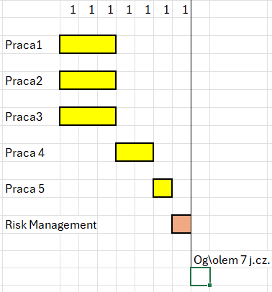
Wygląd z dachu + poddaszek | Radek | 3 | 1200
Wygląd z lewej strony (przejście do domu) | Tadeusz | 1 | 400
Wygląd z prawej strony (zlew wody, rynna) | Adam | 1 | 400
Wygląd z przodu (otwierane drzwi) | Daniel | 2 | 800
Wygląd z tyłu (drzwi alarmowe) | Adam | 2 | 800
Złączenie projektu | Daniel + Tadeusz | 1 | 400
Testowanie | Wspólnie | 2 | 800
Ogółem |  | 6+1 | 4800
Rzeczywisty czas realizacji etapu planowania wyniósł 7 minut (dodany bufor czasowy).

Etap 2: Planowanie fazy developmentu
Tabela 2. Harmonogram etapu rozwoju projektu garażu
Zadanie | Wykonawca | Czas [min] | Wypłata[EUR]
Dev: Wygląd z dachu + poddaszek | Daniel | 6 | 2400
Dev: Wygląd z lewej strony (drzwi do domu) | Tadeusz | 2 | 800
Dev: Wygląd z prawej strony (zlew wody, rynna) | Adam | 2 | 800
Dev: Wygląd z przodu (otwierane drzwi) | Radek | 4 | 1600
Dev: Wygląd z tyłu (drzwi alarmowe) | Adam | 4 | 1600
Złączenie | Zespół | 2 | 800
Testowanie | Wspólnie | 4 | 1600
Ogółem |  | 12+1 | 9600

Rzeczywisty czas realizacji etapu rozwoju wyniósł 13 minut.

Etap 3: Rysowanie (Design)

Rysunek 1. projektu lewej ściany z przejściem do domu
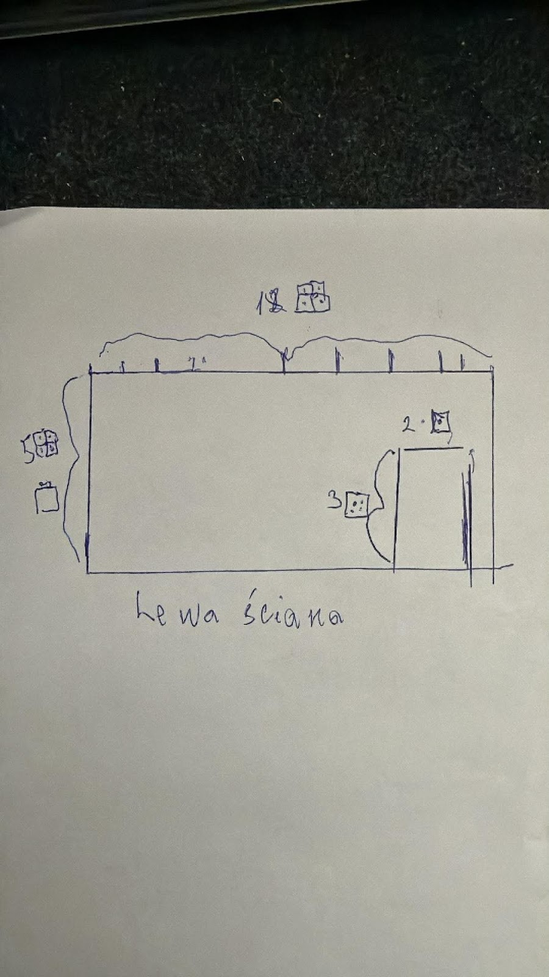

Rysunek 2. projektu prawej ściany z zlewem
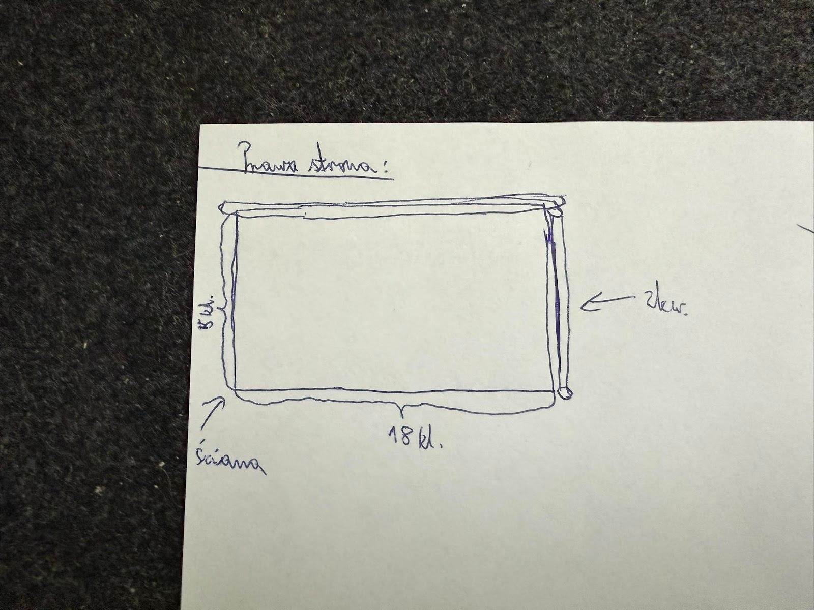

Rysunek 3. projektu przedniej ściany z bramą wjazdową
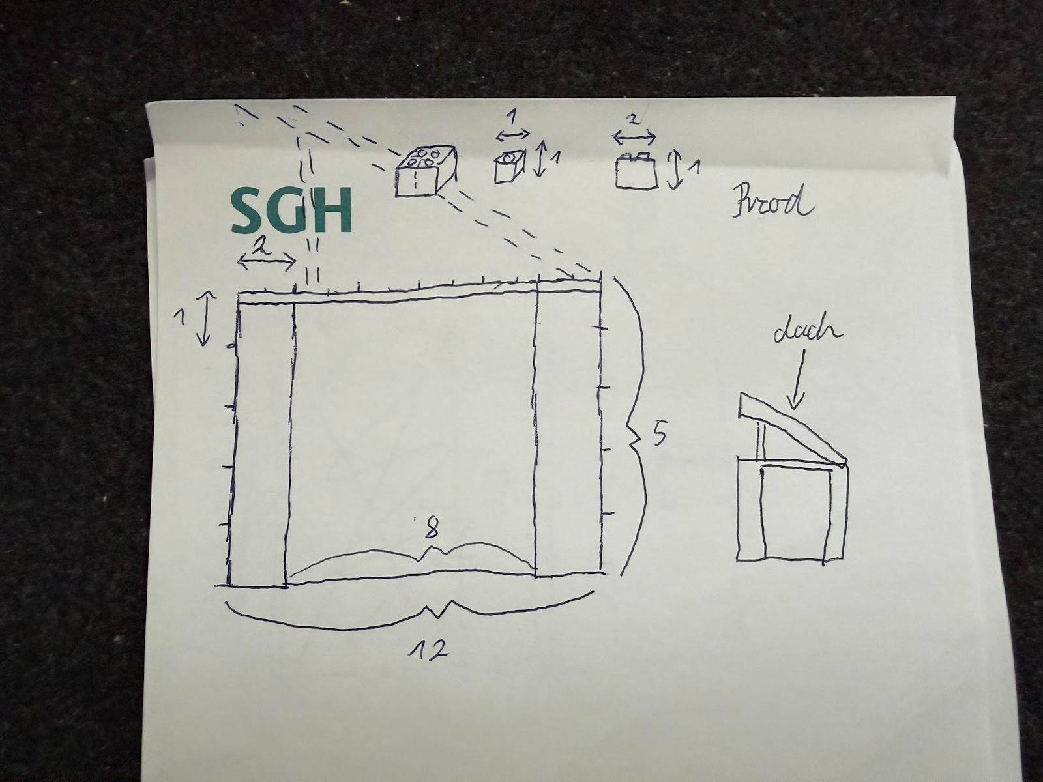
Rysunek 4. projektu tylnej ściany z drzwiami alarmowymi
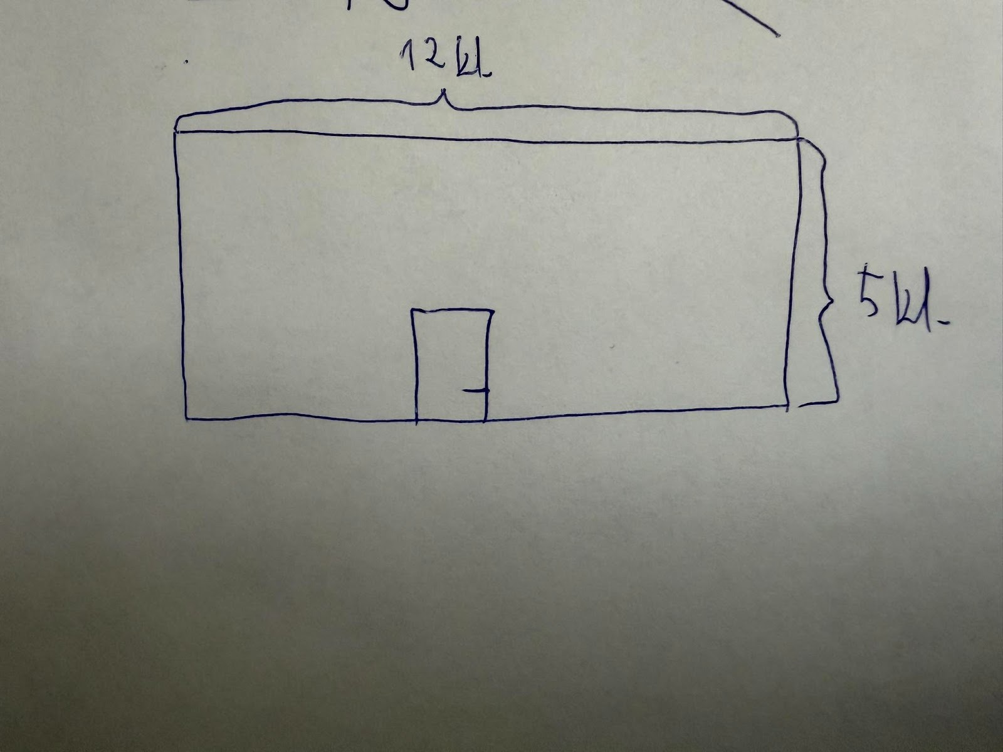

Rysunek 5. projektu dachu i poddaszka
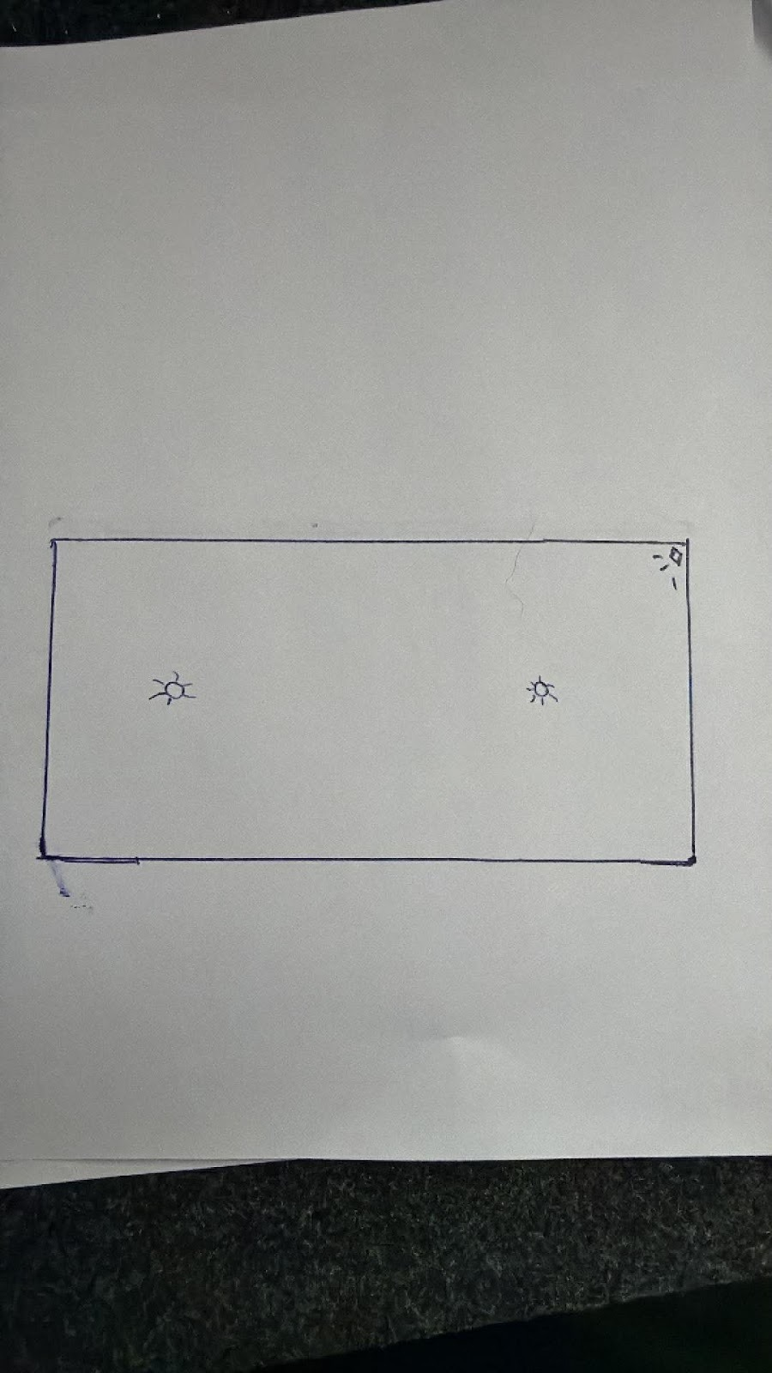
Rysunek 6. Widok projektu z góry (perspektywa dachu)
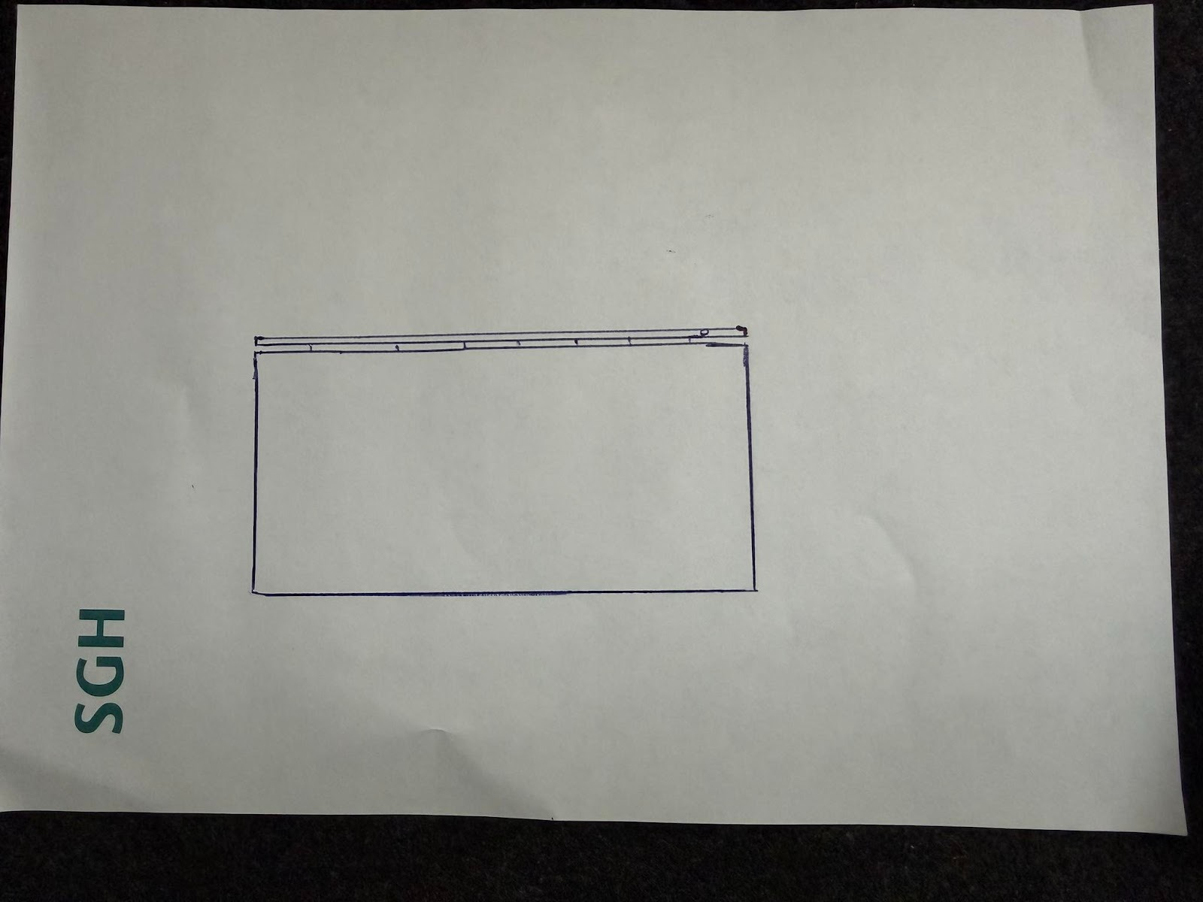

MOJE ZADANIA W PROJEKCIE

Adam romaševski

W trakcie pracy nad projektem pełniłem różnorodne role, angażując się zarówno w proces planowania, jak i w realizację konkretnych elementów konstrukcji. Poniżej przedstawiam szczegółowy opis moich zadań:

Faza planowania i koncepcji

- Wymyślanie koncepcji garażu: Uczestniczyłem aktywnie w dyskusjach zespołowych dotyczących architektury garażu. Początkowo podejście naszej grupy było nadmiernie skomplikowane – planowaliśmy funkcjonalne garażu oraz różne fantazje. Z czasem zrozumieliśmy, że projekt powinien być prostszy, co pozwoliło nam skupić się na podstawowych wymaganiach.
- Koordynacja międzygrupowa: Pełniłem rolę zwykłego pracownika a także dodawałem różnych propozycji.
- Skontaktowaliśmy się z grupą budującą samochód, aby ustalić jego wymiary i upewnić się, że garaż będzie odpowiednio przestronny. Skontaktowaliśmy się z grupą budującą dom miejsce, gdzie ma być drzwi do garażu.
- Podział pracy w zespole: Brałem udział w dyskusjach dotyczących podziału zadań między członków grupy, dbając o sprawiedliwy i efektywny rozdział obowiązków.

Faza projektowania (Design)

- Rysowanie projektu prawej ściany: Stworzyłem szczegółowy rysunek prawej ściany garażu, uwzględniając system odprowadzania wody (zlew wody i rynna). Projekt został wykonany z uwzględnieniem wymiarów modułowych klocków Lego, co zapewniło precyzyjną realizację w kolejnym etapie.
- Rysowanie projektu tylnej ściany: Zaprojektowałem tylną ścianę garażu z alarmowymi drzwiami ewakuacyjnymi, spełniając wymaganie dotyczące bezpieczeństwa i dodatkowego wyjścia.
- Składanie projektu w całość: Wspólnie z kolegą z grupy (Tadeuszem, Danielem i Radkiem) zebrałem wszystkie elementy rysunkowe od członków zespołu i połączyłem je w jeden spójny projekt. Proces ten wymagał:
- Analizy kompatybilności poszczególnych ścian;
- Ustalenia logicznej kolejności rysunków (tył, boki, przód, dach);
- Weryfikacji spójności wymiarów między elementami;
- Ostatecznej kompilacji dokumentacji projektowej;

Planowanie budżetu i czasu

- Kalkulacja kosztów i czasu: Uczestniczyłem w szczegółowym wyliczaniu budżetu projektu oraz oszacowaniu czasu potrzebnego na poszczególne etapy pracy.
- Propozycja bufora czasowego: Zaproponował wspólny pracownik, Tadeusz, zespołowi dodanie rezerwy czasowej na nieprzewidziane trudności. Dzięki temu zamiast pierwotnie planowanych 6 minut na etap planowania, założyliśmy 7 minut, co okazało się słuszną decyzją.

Tadeuš Žukovskij

W trakcie pracy w mojej grupie zrobiłem następujące rzeczy:
- Wymyślanie garażu: Rozmawiałem z grupą o tym, jak zbudować garaż najprościej. Z początku trochę to przekombinowałem, bo nie wiedziałem, że nie musimy robić okien czy zamykanych drzwi. Sam też na początku nie zauważyłem, że fundament w ogóle nie jest nam potrzebny.
- Kontakt z innymi grupami: Dogadywałem się z resztą sali, żeby nasze projekty do siebie pasowały:
- Zapytałem grupę od auta, jak duże będzie ich auto, żeby na pewno zmieściło się w garażu.
- Zapytałem grupę od domu, czy nasz wygląd garażu będzie im pasował do ścian.
- Podział pracy: Dyskutowałem z moją grupą o tym, jak mamy podzielić robotę między sobą.
- Rysowanie projektu: Narysowałem projekt lewej ściany garażu (to ta ściana, gdzie jest przejście do domu). Zaznaczyłem, że ma mieć wymiary z klocków Lego: 5 na wysokość i 18 na szerokość.
- Składanie projektu w całość: Razem z kolegą z grupy musieliśmy połączyć wszystkie nasze narysowane kartki w jeden wspólny projekt. Najpierw przegadaliśmy, jak najlepiej to zrobić, i w końcu dogadaliśmy się, że po prostu posortujemy je po kolei: od tylnej ściany do przedniej, a na samym końcu damy dach. Potem zebrałem wszystkie kartki od grupy (tył, boki, przód z bramą, dach) i złożyłem to w jeden gotowy projekt.
- Budżet i czas: Brałem udział w wyliczaniu budżetu oraz ustalaniu, ile czasu zajmie nam budowa.
- Dodatkowy czas (zapas): Zaproponowałem, żebyśmy dodali trochę zapasu czasu na niespodziewane problemy (zamiast planowanych 6 minut, zrobiliśmy 7 minut).

Radosław Manak

W trakcie pracy w mojej grupie zrobiłem następujące rzeczy:
- Projektowanie dachu:
Rozmawiałem z grupą o tym, jak powinien wyglądać dach naszego garażu i jak go najprościej zbudować z klocków Lego. Na początku zastanawialiśmy się, czy zrobić dach bardziej skomplikowany, ale ostatecznie uznaliśmy, że najlepiej będzie zrobić prosty i stabilny, żeby łatwo dało się go położyć na ścianach.
- Dopasowanie do reszty projektu:
Sprawdzałem z kolegami z grupy, czy wymiary dachu będą pasowały do wcześniej zaprojektowanych ścian. Musiałem upewnić się, że dach będzie odpowiednio szeroki i długi, żeby zakryć cały garaż i dobrze opierał się na ścianach.
- Rysowanie projektu:
Narysowałem projekt dachu garażu. Zaznaczyłem jego wymiary z klocków Lego i sposób ułożenia klocków, tak żeby dach był stabilny i przykrywał cały garaż.
- Konsultowanie pomysłu z grupą:
Pokazałem mój projekt reszcie grupy i wspólnie sprawdziliśmy, czy wszystko się zgadza z resztą garażu. Jeśli coś nie pasowało, poprawialiśmy to razem, żeby cały projekt był spójny.
- Łączenie z resztą projektu:
Gdy wszystkie części garażu były już narysowane, mój projekt dachu został dodany jako ostatni element całego planu garażu. Dzięki temu mogliśmy zobaczyć, jak będzie wyglądał cały garaż po złożeniu wszystkich części razem.

Daniel Subatovič

W trakcie pracy w mojej grupie zrobiłem następujące rzeczy:
- Faza planowania:
  - Razem z grupą zrobiliśmy burzę mózgów, żeby wymyślić jak najprostrzy garaż, który spełniałby wymagania. Na początku straciliśmy czas od tego, że nie potrzebowaliśmy funkcjonalne drzwi garażu dla samochodu. Także w na środku pracy dowiedzieliśmy się, że fundament nie jest potrzebny. W końcu zaproponowałem jak możno stworzyć dach pod kątem.
  - Po jakimś czasie ja zacząłem rozmawiać i pytać inne grupy. Z grupą, która tworzyła samochód ustaliłem rozmiar ich auta i jakiej wielkości musi być garaż. Także z grupą ustaliliśmy z grupą domu z jakiej strony będzie wejście do domu.
  - Poczym podzieliliśmy się pracą i policzyliśmy biudżet. My potrzebowaliśmy 6 minut + 1 minuta zapasowa. Dla zaprojektowania swojej części potrzebowałem 2 minut + 1 minuta na złączenie wszystkich prac.
- Faza rysowania:
  - Przy rysowaniu ustaliłem wysokości i długości w klockach, żeby my mogli ustalić rozmiary, poczym także w czasie rysowania projektu ustaliłem końcowe rozmiary: (Długość x Szerokość x Wysokość) 12x18x5
  - W czasie rysowania musiałem narysować przedni wjazd dla samochodu, używając podanych rozmiarów..
  - W końcu razem z Tadeuszem musieliśmy złączyć i przepatrzeć wszystkie otrzymane części garażu. Zajęło to niedużo czasu, gdyż wszystkie prace trzeba było tylko posortować i ułożyć w odpowiednią kolej.

SAMOOCENA

Adam Romaševski

Aspekty pozytywne mojej pracy
- Narysowałem makiety prawej i tylnej ściany w czasie ustalonym przez zespół;
- Komunikacja w obrębie własnej grupy przebiegała sprawnie i efektywnie;
- Terminowo wykonałem swoje zadania w fazie rozwoju;
- Aktywnie uczestniczyłem w koordynacji międzygrupowej;

Tadeuš Žukovskij

Aspekty pozytywne mojej pracy
- Zaangażowanie: Od samego początku brałem czynny udział w dyskusjach i nie unikałem brania na siebie zadań (np. rysowanie projektu lewej ściany i składanie wszystkich kartek w jedną całość).
- Myślenie o ryzyku: Jako jeden z nielicznych pomyślałem o tym, że coś może pójść nie tak, i zaproponowałem dodanie zapasowego czasu (10% na siłę wyższą). To pokazało, że myślę o bezpieczeństwie projektu.
- Komunikacja: Kiedy zorientowałem się, że musimy połączyć projekty, od razu poszedłem rozmawiać z grupą od auta i domu, żeby dogadać szczegóły i wymiary.

Radosław Manak

Aspekty pozytywne mojej pracy
- Zaangażowanie:
Od początku aktywnie uczestniczyłem w pracy nad projektem dachu. Podjąłem się zadania jego zaprojektowania i narysowania, a także brałem udział w rozmowach z grupą na temat tego, jak najlepiej go zbudować.
- Dopasowanie do projektu:
Podczas projektowania dachu zwracałem uwagę na to, żeby jego wymiary pasowały do ścian garażu. Dzięki temu dach mógł dobrze przykryć całą konstrukcję i być stabilny.
- Współpraca z grupą:
Pokazałem mój projekt reszcie zespołu i wspólnie sprawdziliśmy, czy wszystko pasuje do pozostałych części garażu. Byłem otwarty na uwagi i razem dopracowaliśmy szczegóły, żeby cały projekt był spójny.

Daniel Subatovič

Aspekty pozytywne mojej pracy

- Narysowałem makiety przedniej części garażu w czasie ustalonym przez zespół;
- Komunikowałem się z moim zespołem i innymi zespołami;
- Ustaliłem wysokości garażu i ustaliłem długości/wysokości w klockach;
- Przemyśliłem sposób, żeby zbudować dach pod nakłonem;

WNIOSKI I REKOMENDACJE

Adam Romaševski

Po zakończeniu projektu przeprowadziłem analizę naszego sposobu pracy i zidentyfikowałem kluczowe obszary wymagające poprawy. Poniżej przedstawiam wnioski wraz z rekomendacjami dla przyszłych projektów:

Wspólne ustalenia przed rozpoczęciem pracy

- Problem: Rozpoczęliśmy projektowanie garażu w izolacji od innych zespołów, co doprowadziło do problemów z integracją na późniejszym etapie.
- Rekomendacja: Przed rozpoczęciem jakichkolwiek prac projektowych należy przeprowadzić wspólne spotkanie wszystkich zespołów. Na tym spotkaniu powinny zostać ustalone:
  - Wspólne wymiary wszystkich elementów (dom, garaż, samochód);
  - Specyfikacja interfejsów między elementami (przejście dom-garaż, brama wjazdowa);
  - Wymagania funkcjonalne (rozmiar samochodu, przestrzeń manewrowa);
  - Standardy estetyczne i architektoniczne;

Dopiero po tych ustaleniach zespoły powinny przystąpić do podziału materiałów i rozpoczęcia prac projektowych.

Model zarządzania: lider zamiast pełnej demokracji
- Problem: W naszej grupie wszystkie decyzje podejmowaliśmy demokratycznie, co wydłużało proces decyzyjny i utrudniało szybką komunikację z innymi zespołami.
- Rekomendacja: Dla zwiększenia efektywności projektu należy wyznaczyć lidera zespołu (Scrum Mastera).

Unikanie multitaskingu – praca etapowa

- Problem: Próbowaliśmy realizować kilka zadań równocześnie, co prowadziło do chaosu i braku jasności co do aktualnego stanu projektu.
- Rekomendacja: Praca powinna być podzielona na wyraźne, sekwencyjne etapy:
  - Planowanie: Zakończenie i zatwierdzenie pełnej dokumentacji projektowej (100%);
  - Podział zasobów: Dystrybucja materiałów między zespoły;
  - Realizacja: Budowa poszczególnych elementów;
  - Integracja: Łączenie elementów w całość;
  - Testowanie: Weryfikacja finalnego produktu;

- Przejście do kolejnego etapu powinno być możliwe dopiero po pełnym zakończeniu etapu poprzedniego. Takie podejście zapewnia:
- Jasność co do aktualnego stanu projektu
- Możliwość weryfikacji jakości po każdym etapie
- Łatwiejsze wykrywanie i korygowanie błędów
- Lepszą koordynację między zespołami

Tadeuš Žukovskij
Po zakończeniu zajęć przemyślałem nasz sposób pracy. Zauważyłem kilka rzeczy, które powinniśmy byli zrobić inaczej, aby nasz projekt od początku działał bez problemów:
- Wspólne ustalenia przed rozpoczęciem pracy: Kiedy tylko dostaliśmy zadanie, od razu zaczęliśmy wymyślać nasz garaż w oderwaniu od reszty. Zamiast tego, powinniśmy zacząć od rozmowy z grupą od domu i od auta. Najpierw trzeba było ustalić wspólne wymiary (wielkość domu, garażu i auta) oraz przegadać ważne szczegóły. Musieliśmy od razu zaplanować, jak będzie wyglądać przejście z domu do garażu oraz upewnić się, że auto będzie miało wystarczająco dużo miejsca, żeby wjechać i żeby zostało miejsce na swobodne przejście wokół niego. Dopiero po tych wspólnych ustaleniach powinniśmy zacząć rozdzielać materiały w naszej grupie.
- Wybór lidera zamiast pełnej demokracji: W naszej grupie wszystko wymyślaliśmy wspólnie (burza mózgów) i o wszystkim decydowaliśmy demokratycznie. Uważam, że dla szybszego i lepszego efektu powinniśmy byli wybrać lidera. Lider zbierałby nasze pomysły i to on kontaktowałby się z liderami innych grup. Gdyby np. grupie budującej dom zabrakło klocków (siła wyższa) i chcieliby zmienić rozmiary projektów, to liderzy po prostu by się spotkali, przegadali temat i szybko podjęli wspólną decyzję.
- Lepsze planowanie czasu i budżetu przez wykonawcę: Przy dzieleniu pracy powinniśmy zmienić podejście. Jeśli ktoś sam zgłasza się, że narysuje np. lewą i prawą ścianę, to ta osoba powinna na początku sama określić, ile czasu to zajmie i jakiego budżetu (ilu klocków) potrzebuje. Dopiero po tej wycenie reszta grupy mogłaby podyskutować, czy da się to zrobić szybciej i taniej.
- Brak multitaskingu (skupienie na jednym celu): Nie powinniśmy byli robić kilku rzeczy naraz. Praca powinna być podzielona na wyraźne etapy. Jeśli na przykład jesteśmy na etapie robienia planu, to najpierw musimy ten plan w 100% skończyć, a dopiero po jego zamknięciu przechodzić do kolejnych działań.

Radosław Manak
Po zakończeniu projektowania przemyślałem sposób pracy nad dachem:
- Dokładniejsze ustalenia wymiarów przed projektowaniem:
Zanim zacząłem rysować projekt dachu, powinniśmy byli jeszcze dokładniej sprawdzić wymiary całego garażu. Najpierw trzeba było upewnić się, że wszystkie ściany mają ostateczne rozmiary, a dopiero potem planować dach. Dzięki temu od razu mielibyśmy pewność, że dach będzie idealnie pasował do konstrukcji.
- Wspólne omówienie konstrukcji dachu:
Zanim powstał rysunek, mogliśmy razem z grupą dokładniej przedyskutować, jak ma wyglądać dach i jak najlepiej ułożyć klocki, żeby był stabilny. Wspólne ustalenie szczegółów na początku mogłoby przyspieszyć późniejsze rysowanie i zmniejszyć ryzyko poprawek.
- Lepsze planowanie materiałów:
Przy projektowaniu dachu mogliśmy wcześniej zastanowić się, ile dokładnie klocków będzie potrzebnych. Gdybyśmy dokładniej to policzyli już na etapie projektu, łatwiej byłoby dopasować dach do naszego budżetu.
- Wyraźne etapy pracy:
Powinniśmy bardziej pilnować kolejności pracy. Najpierw ustalić wszystkie wymiary garażu, potem zaprojektować dach, a dopiero później przechodzić do dalszych elementów projektu. Dzięki temu wszystko byłoby bardziej uporządkowane i łatwiejsze do wykonania.

Daniel Subatovič
Pośle pracy przeprowadziłem analizę naszej pracy i wywnioskowałem następujące wnioski:
Komunikacja z innymi grupami
- Problem: Brak komunikacji na początku fazy planowania.
- Rozwiązanie: Od początku po ustaleniu bazowych zapotrzebowań projektu, zacząć komunikować się z innymi grupami na konto ich zapotrzebowań i parametrów ich własnych projektów, poczym domówić się z nimi na konto przerobienia czegoś w projektach, jeżeli to będzie potrzebne.
Omijanie niepotrzebnych rzeczy lub funkcji(Ustalenie wymagań)
- Problem: Na początku fazy planowania możno stracić dużo czasu, jeżeli za dużo myśleć, o funkcjach, które w końcu nie będą potrzebne.
- Rozwiązanie: Trzeba od początku planować tylko potrzebne funkcje projektu. Także trzeba zawsze pamiętać, o potrzebnych wymaganiach i nie wymyślać niepotrzebne funkcje.
Praca musi być etapowa
- Problem: Na początku całą grupą próbowaliśmy robić pracę naprzód. Inaczej mówiąc robiliśmy multitasking.
- Rozwiązanie: Trzeba planować i pracować wyłącznie nad podanym etapep, żeby w czasie pracy nad przyszłymi etapami nie powstali problemy w niezgodności z planem.

PODSUMOWANIE ETAPU 1
Projekt „Garaż" był cennym doświadczeniem w zakresie pracy zespołowej i stosowania metodyki Scrum. Pomimo napotkanych trudności, głównie związanych z komunikacją międzygrupową, udało nam się zrealizować projekt zgodnie z wymaganiami funkcjonalnymi.
Zdobyte doświadczenie i wyciągnięte wnioski stanowią solidną podstawę do realizacji przyszłych projektów z wykorzystaniem metodyk zwinnych.

WPROWADZENIE DO ETAPU 2 BUDOWA
W drugim etapie projektu nasza grupa zbudowała garaż z klocków Lego, realizując plan opracowany w etapie 1. Podobnie jak w poprzednim etapie, pracowaliśmy zespołowo – każdy członek grupy był odpowiedzialny za wyznaczoną część konstrukcji, zgodnie z wcześniej ustalonym harmonogramem. Całość prac była realizowana według metodyki Scrum, co zapewniło sprawny podział zadań i efektywną koordynację działań.

REALIZACJA FAZY DEVELOPMENTU
Opis etapu
W tym etapie przeszliśmy od planowania do praktycznej realizacji – fizycznie zbudowaliśmy garaż z klocków Lego na podstawie rysunków i wymagań ustalonych w etapie 1. Wymiary końcowe garażu wyniosły (Długość × Szerokość × Wysokość): 12 × 18 × 5 klocków Lego.

Tabela 3. Faza Develompment
Faza 2: Development | Kto co robi? | Czas w min | Wypłata
Dev: Wyglad z dachu + poddaszek (boczny dach) | Daniel | 12 | 4800
Dev: Wyglad z lewej strony (drzwi do domu) | Tadeusz | 4 | 1600
Dev: Wyglad z prawej strony (zlew wody, trąba) | Adam | 4 | 1600
Dev: Wyglad z przodu (otwierające się drzwi) | Radek | 8 | 3200
Dev: Wyglad z tylu (drzwi alarmowe wyjscie) | Adam | 8 | 3200
Złączenie |  | 4 | 1600
Ogółem |  | 18 | 16000
Fors mazor | 13 | 18
Rzeczywisty czas realizacji etapu budowy wyniósł 18 minut (zgodnie z zaplanowanym buforem czasowym).

MOJE ZADANIA W PROJEKCIE

Adam Romaševski
W trakcie budowy garażu pełniłem następujące zadania:
- Budowa prawej ściany (zlew wody i rynna):
Zbudowałem prawą ścianę garażu na podstawie rysunku wykonanego przeze mnie w etapie 1. Podczas budowy zwracałem uwagę na zachowanie odpowiednich wymiarów modułowych oraz na poprawne odwzorowanie elementów odprowadzania wody. Budowa nie sprawiała trudności, ponieważ projekt był wcześniej dokładnie przygotowany.
- Budowa tylnej ściany (drzwi alarmowe):
Zbudowałem tylną ścianę garażu wraz z alarmowymi drzwiami ewakuacyjnymi, zgodnie z projektem z etapu 1. Konieczne było precyzyjne ułożenie klocków tak, aby drzwi były odpowiednio wyraźnie zaznaczone w konstrukcji.
- Udział w złączeniu i testowaniu:
Uczestniczyłem w procesie składania wszystkich części garażu w jedną całość. Sprawdzałem, czy poszczególne ściany łączą się ze sobą prawidłowo, czy garaż spełnia wymagania funkcjonalne oraz czy samochód innej grupy będzie mógł swobodnie wjechać do środka.

Tadeuš Žukovskij
W trakcie budowy garażu wykonałem następujące zadania:
- Budowa lewej ściany (przejście do domu):
Zbudowałem lewą ścianę garażu zgodnie z moim projektem z etapu 1. Wymiary wynosiły 5 klocków wysokości i 18 klocków szerokości. Szczególną uwagę zwracałem na to, aby przejście do domu było odpowiednio zaznaczone i pasowało do projektu grupy budującej dom.
- Weryfikacja zgodności z grupą od domu:
Podczas budowy ponownie skontaktowałem się z grupą od domu, aby upewnić się, że przejście z garażu do domu będzie pasowało do ich konstrukcji. Dzięki wcześniejszym ustaleniom nie było konieczności wprowadzania żadnych zmian.
- Udział w złączeniu i testowaniu:
Brałem udział w składaniu wszystkich ścian w całość. Razem z Danielem sprawdzaliśmy, czy wszystkie części garażu są spójne i stabilne, a następnie uczestniczyłem w finalnym testowaniu gotowej konstrukcji.

Radosław Manak
W trakcie budowy garażu wykonałem następujące zadania:
- Budowa dachu i poddaszka:
Zbudowałem dach garażu na podstawie rysunku przygotowanego przeze mnie w etapie 1. Dbałem o to, żeby dach był stabilny i dokładnie przykrywał cały garaż. Budowa dachu okazała się najtrudniejszym zadaniem, ponieważ wymagała precyzyjnego ułożenia klocków tak, aby opierały się stabilnie na wszystkich czterech ścianach.
- Dopasowanie dachu do ścian:
Przed nałożeniem dachu sprawdziłem razem z grupą, czy wymiary wszystkich ścian zgadzają się z projektem. Upewniłem się, że dach dobrze przylega do konstrukcji i nie ma żadnych przesunięć ani luk.
- Uczestnictwo w testowaniu:
Po złożeniu całego garażu brałem udział w testowaniu, sprawdzając czy dach jest stabilny i czy cała konstrukcja wytrzymuje nacisk bez rozpadania się.

Daniel Subatovič
W trakcie budowy garażu wykonałem następujące zadania:
- Budowa przedniej ściany (wjazd dla samochodu):
Zbudowałem przednią ścianę garażu z otwieraną bramą wjazdową, zgodnie z projektem z etapu 1. Korzystałem z wcześniej ustalonych rozmiarów, które gwarantowały, że samochód grupy drugiej swobodnie wjedzie do garażu. Podczas budowy zadbałem o prawidłowe odwzorowanie wjazdu.
- Koordynacja złączenia wszystkich części:
Wspólnie z Tadeuszem koordynowałem proces składania wszystkich ścian w jedną całość. Sprawdzaliśmy kolejno: tylną ścianę, boki, przednią ścianę, a na końcu dach. Upewniłem się, że wszystkie elementy łączą się ze sobą stabilnie i zgodnie z projektem.
- Testowanie finalnej konstrukcji:
Przeprowadziłem test funkcjonalny garażu – sprawdziłem, czy samochód grupy drugiej mieści się w garażu i może swobodnie wjechać, czy przejście do domu jest odpowiednie oraz czy alarm i drzwi ewakuacyjne są prawidłowo odwzorowane.

SAMOOCENa

Adam Romaševski
Aspekty pozytywne mojej pracy:
- Zbudowałem prawą i tylną ścianę garażu w czasie ustalonym przez zespół;
- Precyzyjnie odwzorowałem projekt z etapu 1 podczas budowy;
- Aktywnie uczestniczyłem w testowaniu i złączeniu konstrukcji;
- Komunikacja w grupie podczas budowy przebiegała sprawnie.
Aspekty wymagające poprawy:
- Podczas budowy tylnej ściany napotkałem drobne trudności z ułożeniem klocków tworzących drzwi alarmowe – w przyszłości warto dokładniej opisać w projekcie sposób ułożenia klocków specjalnych elementów;
- Mogłem lepiej koordynować się z Danielem podczas składania, by zaoszczędzić czas.

Tadeuš Žukovskij
Aspekty pozytywne mojej pracy:
- Lewą ścianę zbudowałem zgodnie z planem i w przewidzianym czasie;
- Proaktywnie potwierdziłem wymiary z grupą od domu przed i w trakcie budowy;
- Aktywnie uczestniczyłem w złączeniu wszystkich elementów garażu.
Aspekty wymagające poprawy:
- Mogłem wcześniej sprawdzić dostępność konkretnych typów klocków, zanim zacząłem budować, żeby nie tracić czasu na szukanie odpowiednich elementów;
- Planowanie materiałów powinno być bardziej szczegółowe już na etapie projektowania.

Radosław Manak
Aspekty pozytywne mojej pracy:
- Zbudowałem dach stabilnie i zgodnie z projektem;
- Przed nałożeniem dachu sprawdziłem zgodność wymiarów z resztą grupy, co uniknęło ewentualnych błędów;
- Byłem otwarty na uwagi grupy i szybko reagowałem na potrzeby dostosowania konstrukcji.

Aspekty wymagające poprawy:
- Budowa dachu zajęła nieco więcej czasu niż planowano, ponieważ stabilne ułożenie klocków okazało się trudniejsze niż zakładałem – warto w przyszłości poświęcić więcej uwagi planowaniu technicznemu tej części;
- Mogłem wcześniej omówić z grupą szczegółowy sposób budowy dachu przed przystąpieniem do realizacji.

Daniel Subatovič
Aspekty pozytywne mojej pracy:
- Zbudowałem przednią ścianę z wjazdem zgodnie z projektem i w ustalonym czasie;
- Efektywnie koordynowałem proces składania wszystkich części garażu;
- Przeprowadziłem testy funkcjonalne, które potwierdziły poprawność całej konstrukcji.
Aspekty wymagające poprawy:
- Mogłem lepiej zorganizować etap testowania – warto z góry ustalić listę elementów do sprawdzenia, zamiast sprawdzać wszystko ad hoc;
- W przyszłości lider powinien koordynować złączenie od samego początku, co przyspieszyłoby ten etap.

WNIOSKI

Adam Romaševski
Po zakończeniu budowy przeanalizowałem nasz sposób pracy i zidentyfikowałem kluczowe wnioski:
Dokładna dokumentacja techniczna przyspiesza budowę:
Problem: Niektóre detale projektu z etapu 1 były niewystarczająco precyzyjne, co powodowało krótkie przestoje podczas budowy.
Rekomendacja: W przyszłości rysunki powinny zawierać nie tylko wymiary, ale również sugestie co do kolejności układania klocków i sposobu mocowania elementów specjalnych (np. drzwi, rynna). Dzięki temu budowa przebiegałaby płynniej i bez zbędnych zatrzymań.

Testowanie powinno być zaplanowane bardziej szczegółowo:
Problem: Testowanie odbyło się dopiero po złożeniu całego garażu, co oznaczało, że ewentualne błędy byłoby trudno naprawić.
Rekomendacja: Warto testować poszczególne elementy na bieżąco – np. sprawdzać, czy każda ściana ma odpowiednie wymiary, zanim zostanie złączona z resztą konstrukcji.

Tadeuš Žukovskij
Po zakończeniu budowy wyciągnąłem następujące wnioski:
Lepsze przygotowanie materiałów przed budową:
Problem: Część czasu podczas budowy została zmarnowana na szukanie odpowiednich klocków.
Rekomendacja: Przed przystąpieniem do budowy każdy wykonawca powinien przygotować i posortować potrzebne klocki zgodnie z projektem. Dzięki temu budowa przebiegałaby sprawniej i szybciej.
Wyraźny podział stref budowy:
Problem: Przy składaniu wszystkich części naraz pojawiały się drobne kolizje przestrzenne między członkami grupy.
Rekomendacja: Warto ustalić kolejność budowy i składania poszczególnych elementów tak, aby każdy wiedział, kiedy jego część ma być gotowa i kiedy następuje złączenie.

Radosław Manak
Po zakończeniu budowy przemyślałem nasz sposób realizacji i sformułowałem następujące wnioski:
Dokładniejsze planowanie budowy dachu:
Problem: Budowa dachu okazała się trudniejsza niż planowałem – stabilne ułożenie klocków na czterech ścianach wymagało więcej prób niż zakładałem.
Rekomendacja: W przyszłości warto w fazie projektowania uwzględnić nie tylko wymiary, ale również sposób mocowania dachu – np. zaznaczyć, które klocki pełnią funkcję łączników między dachem a ścianami.
Wcześniejsza konsultacja techniczna:
Problem: Pewne decyzje techniczne dotyczące dachu podejmowałem samodzielnie w trakcie budowy, co mogło prowadzić do niespójności.
Rekomendacja: Szczegóły techniczne budowy powinny być omówione z całą grupą jeszcze przed rozpoczęciem prac, a nie dopiero w ich trakcie.

Daniel Subatovič
Po zakończeniu budowy przeprowadziłem analizę pracy i wywnioskowałem:
Formalna lista kontrolna testowania:
Problem: Testowanie finalne było przeprowadzone nieformalnie, bez z góry określonej listy elementów do sprawdzenia.
Rozwiązanie: Przed testowaniem należy przygotować listę kontrolną, opartą na wymaganiach funkcjonalnych z etapu 1 (przejście do domu, wjazd samochodu, dach, drzwi alarmowe). Dzięki temu mamy pewność, że żaden wymóg nie został pominięty.
Lider złączenia:
Problem: Proces złączenia wszystkich elementów był koordynowany nieoficjalnie, co chwilami powodowało zamieszanie.
Rozwiązanie: Na etapie budowy powinna być wyznaczona jedna osoba odpowiedzialna za koordynację złączenia wszystkich części, z jasno określoną kolejnością: ściany boczne → ściana tylna → ściana przednia → dach.

PODSUMOWANIE ETAPU 2

Etap 2 projektu „Garaż" zakończył się sukcesem – zbudowaliśmy garaż z klocków Lego zgodnie z wymaganiami funkcjonalnymi i planem opracowanym w etapie 1. Całość prac zajęła 13 minut, co mieściło się w zaplanowanym czasie z buforem. Praca w metodyce Scrum ponownie okazała się efektywna, a wcześniejsze dokładne planowanie znacząco ułatwiło realizację budowy. Doświadczenia zebrane w tym etapie – szczególnie dotyczące przygotowania materiałów i testowania – stanowią cenną lekcję na przyszłe projekty.

SPIS RYSUNKÓW
Rysunek 1. projektu lewej ściany z przejściem do domu 9
Rysunek 2. projektu prawej ściany z zlewem 9
Rysunek 3. projektu przedniej ściany z bramą wjazdową 10
Rysunek 4. projektu tylnej ściany z drzwiami alarmowymi 10
Rysunek 5. projektu dachu i poddaszka 11
Rysunek 6. Widok projektu z góry (perspektywa dachu) 11
SPIS Tabelek
Tabela 1. Harmonogram etapu planowania projektu garażu 7
Tabela 2. Harmonogram etapu rozwoju projektu garażu 8
Tabela 3. Faza Develompment 22

